ASSUNTO :. INDICO PARA QUE O DEPARTAMENTO COMPETENTE, QUE SEJA LIMPEZA E ROÇAGEM DO MATO NO CANTEIRO CENTRAL DA AVENIDA PREFEITO LUIZ FRANKLIN DA SILVA, PRÓXIMO AO MORRO DO SUFOCO.

DESPACHO:.

SALA DAS SESSÕES ____/____/_____

PRESIDENTE DA MESA

INDICAÇÃO Nº , DE 2018

SENHOR PRESIDENTE,
SENHORES VEREADORES,

INDICO ao Exmo Senhor Prefeito Municipal para que o departamento competente, que seja realizado limpeza e roçagem do mato no canteiro central da Avenida Prefeito Luiz Franklin da Silva, próximo ao morro do sufoco.
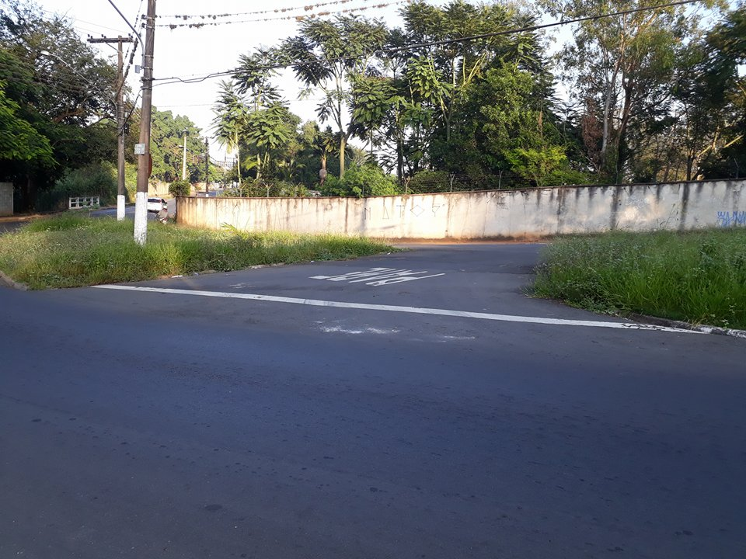

SALA DAS SESSÕES “VEREADOR SANTO RÓTOLLI”, aos 05 de abril de 2018.

VEREADOR LUIS ROBERTO TAVARES

